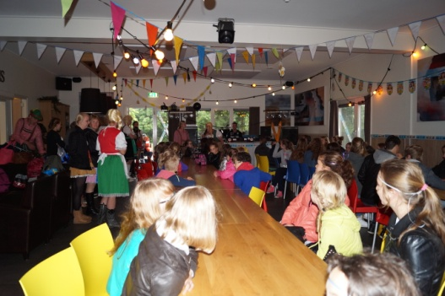
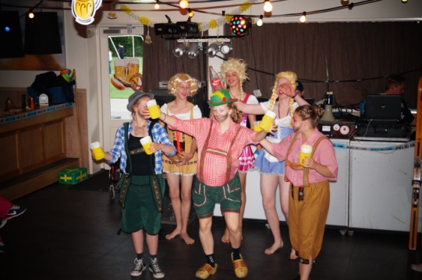

Hallo jeugdleden van Fortissimo,

Het duurt nog even, maar voor je het weet is het weer Hemelvaart en dat betekent jeugdkamp. De AC is nu al weer begonnen met de voorbereidingen om er weer een topfeest van te maken voor iedereen!!

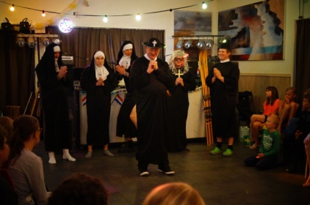
Van woensdag 4 mei tot en met zaterdag 7 mei a.s. gaan wij weer op kamp. We zullen weer op dezelfde locatie zijn als vorig jaa bij Beusink recretie in Lievelde.

Het thema dit jaar zal zijn:

Daar willen jullie toch allemaal ook bij zijn!!!

Alle jeugdleden vanaf 6 jaar tot en met de A-jeugd zijn allemaal uitgenodigd.

Wil je mee, vul dan onderstaand strookje in en doe dit samen met het geld (€ 47,50 per persoon) in een dichte envelop en kom dit in de kantine afgeven op maandag 29 februari of donderdag 3 maart tussen 19.00-20.00 uur bij Sigrid of Denise.

Nadere info over tijden en wat je mee moet nemen, volgt nog!!

Om het kamp te kunnen financieren hebben we gedurende het hele jaar een aantal activiteiten georganiseerd om geld in te zamelen. Op donderdag 24 maart is er weer de jaarlijkse lege flessen actie en gaan we langs de deuren om op deze manier geld in te zamelen. We hopen dat alle leden dan hun steentje bij willen dragen op deze avond. We zullen om 18.15 uur starten, dus dan zien we jullie graag in de kantine.
De acties die plaatsvinden om geld in te zamelen zijn tevens niet alleen voor kamp, maar ook voor andere activiteiten die het gehele jaar georganiseerd worden.

Groetjes de AC (Sigrid, Denise, Bart, Cor, Stefan en Patty)

Naam: …………………………………………………………..
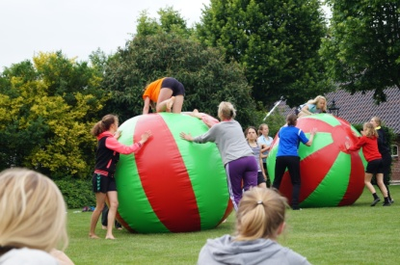
Adres …………………………………………………………….

Tel. Nr. .................…… Leeftijd.........................

Team ………

